Dzień dobry dziewczyny
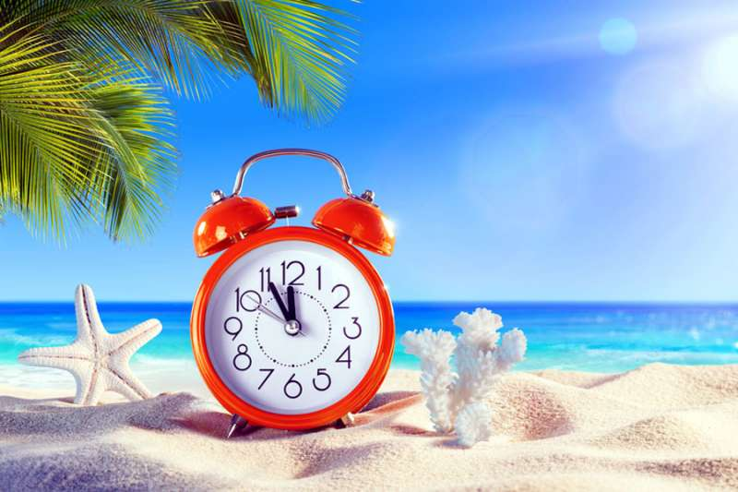
Dziewczyny przed nami ostatni tydzień i…..
WAKACJEEEEEEE!!!!!
Wielkimi krokami zbliżamy się do końca roku szkolnego. Został nam ostatni tydzień nauki, można powiedzieć że jest on na dopinanie ostatnich szkolnych i grupowych spraw.
Ten rok był naprawdę trudnym rokiem – sprostałyście zdalnej nauce, która była trudna również dla mnie.
Dlatego zasłużyłyście na długi wakacyjny odpoczynek.
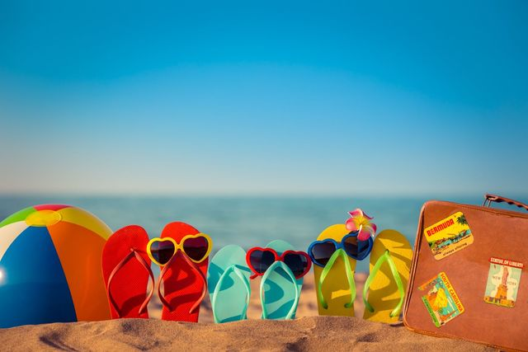
Napiszcie proszę czy macie już jakieś plany wakacyjne? Czy jakiś wyjazd
jest już zaplanowane czy liczycie na jakiś spontaniczny wyjazd?
Morze, góry czy mazury? A może wizyta na wsi u babci?
Opowiedzcie o swoich planach…

Ja osobiście tegoroczne wakacje planuje aktywnie
Na chwile obecną zapowiada się tydzień chodzenia po Bieszczadach, wizyta nad morzem , a jak się uda to może jakiś spływ kajakowy.

Pozdrawiam Was gorąco
Pani Dorota

